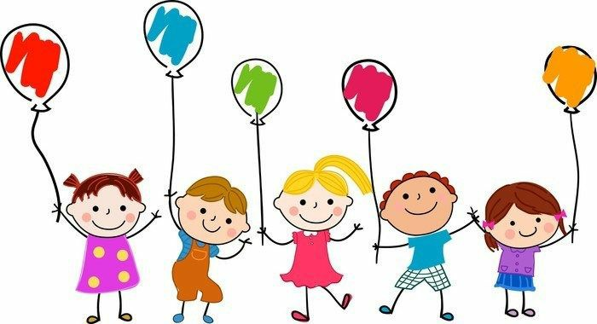**JARDIN DE NIÑOS ELIA EMMA BADILLO MENDOZA**

**DEL 17 AL 21 DE MAYO 2021 1°”A”**

|  |  |  |  |  |
| --- | --- | --- | --- | --- |
| Lunes 17 | Martes 18 | Miércoles 19 | Jueves 20 | Viernes 21 |
| **Cuidando el agua**  Observa el siguiente video del cuidado del agua  https://youtu.be/Ba3KyzVAmvM  Colorea el dibujo del cuidado del agua. | **Títeres**  Menciona que cuentos conoce y escoge el de su preferencia.  Responde cuestionamientos  ¿Cuáles son los personajes?  ¿En dónde viven los personajes?  Realiza 1 títere (del material a su gusto, papel, tela, hojas, etc.…) de 1 personaje que más le guste del cuento que escogió  Interpreta una parte del cuento con tu títere. | **Limpiando mi cuerpo**  Observa el video acerca de la higiene personal  https://youtu.be/79488bedz60  Responde cuestionamientos  ¿Qué hábitos de higiene haces en tu vida diaria?  ¿Cuál te gusta más?  ¿Cuál te gusta menos?  Contesta cuestionamientos ¿Para bañarte que necesitas?  ¿Para lavarte los dientes, las manos, la cara?  Observa procedimientos de como lavar los dientes con una muestra de dientes de tamaño grande,  Con ayuda de una presentación de PowerPoint contestaremos el ejercicio de la copia de trabajo. | **Los números en la vida diaria**  Observa video acerca de los números en casa  https://youtu.be/LtLbhQnMA2g  En una sopa de letras, encerraran los números que observen  Contestan cuestionamientos  ¿Cuántos años tienes?  ¿Cuántos apellidos tienes?  ¿Cuántas letras tiene tu nombre?  ¿Cuántas manos tienes?  ¿Cuántos hermanos tienes? video acerca de los números en casa  https://youtu.be/LtLbhQnMA2g  En una sopa de letras, encerraran los números que observen  Contestan cuestionamientos  ¿Cuántos años tienes?  ¿Cuántos apellidos tienes?  ¿Cuántas letras tiene tu nombre?  ¿Cuántas manos tienes?  ¿Cuántos hermanos tienes?**.** | **CTE** |

**Aprendizajes esperados:**

Exploración y Comprensión del Mundo Natural y Social: Indaga acciones que favorecen al cuidado del medio ambiente

Lenguaje y comunicación: Narra historias que le son familiares, habla acerca de los personajes y sus características, de las acciones y los lugares donde se desarrollan

Educación socioemocional: Realiza por sí mismo acciones de cuidado personal, se hace cargo de sus pertenencias y respeta la de los demás.

Pensamiento matemático: Identifica algunos usos de los números en la vida cotidiana y entienden que significan



